**Asintoti. Attività**

**I.** A partire dalla funzionerisolvi i quesiti 1, 2 e 3.

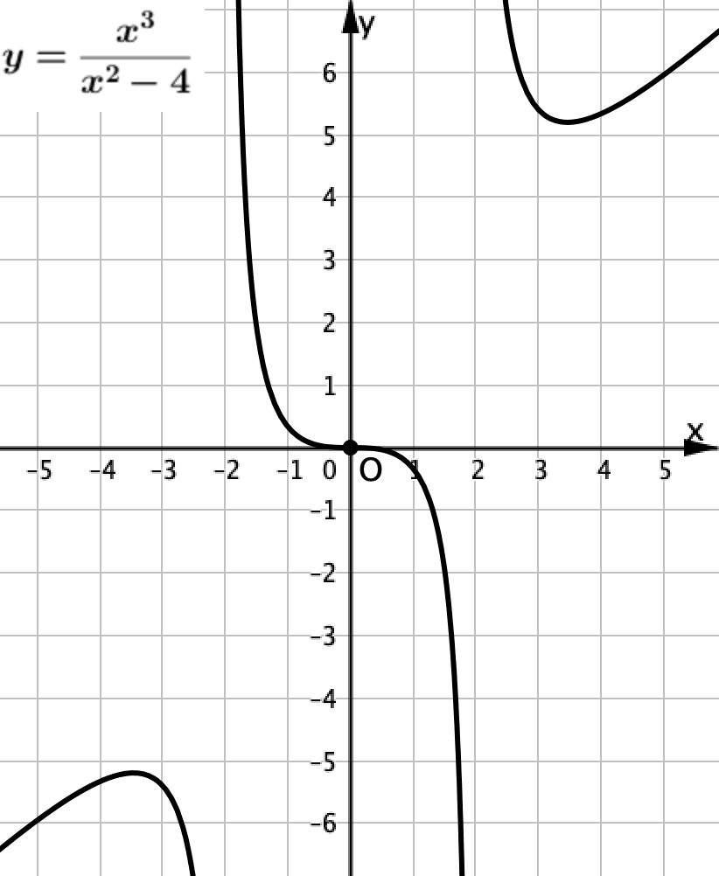**1.** Determina il dominio della funzione:

__________________________________________

Insieme dei numeri reali, esclusi ________________

**2.** Determina le equazioni degli eventuali asintoti:

***a.*** *Ricerca di asintoti verticali*





***b.*** *Ricerca di asintoto obliquo d’equazione y = mx + q*



**Fig.1**



In conclusione, gli asintoti della curva hanno equazioni: _____________________

**3.** Traccia il grafico degli asintoti calcolati nella Figura 1, in alto.

**II.** Fra le seguenti affermazioni scegli quelle vere (**V**) e quelle false (**F**) e motiva la scelta, anche con il supporto delle figure 1 e 2.

**4.** Il grafico di una funzione può avere più di un asintoto d’equazione *x* = *a* **V F**

Perché_____________________________________________________________

**5.** Il grafico di una funzione può intersecare un suo asintoto d’equazione *x* = *a* **V F**

Perché_____________________________________________________________

**6.** Il grafico di una funzione può avere più di un asintoto obliquo **V F**

Perché_____________________________________________________________

**7.** Il grafico di una funzione può intersecare un suo asintoto obliquo **V F**

Perché_____________________________________________________________

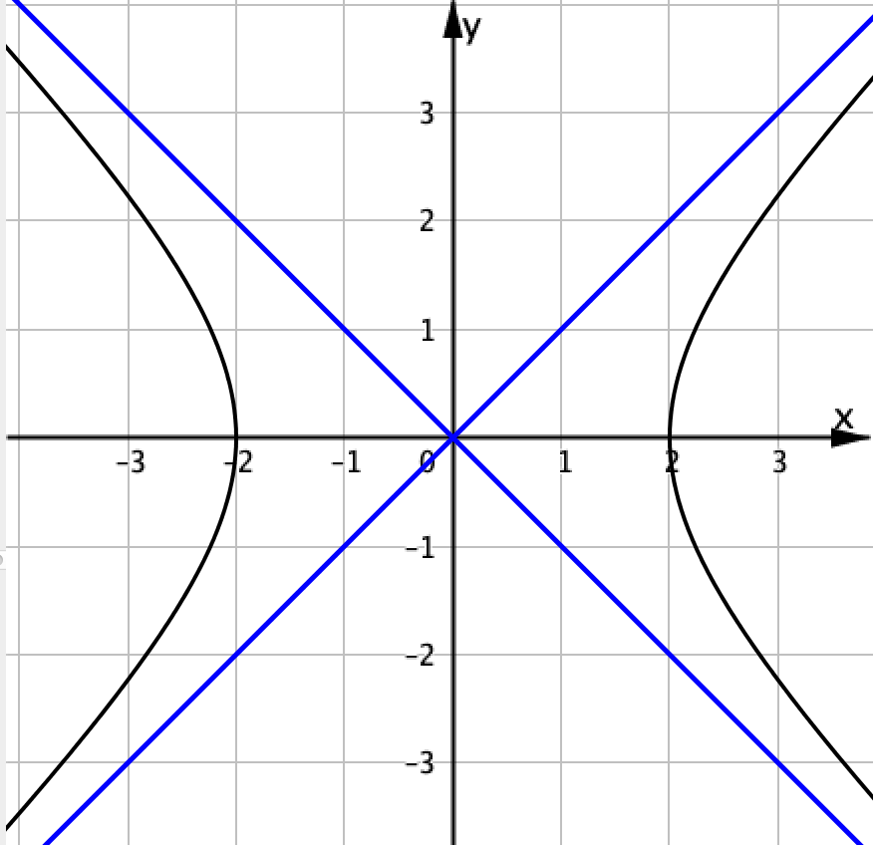

**Fig.2**

**8.** Il grafico della funzione  ha l’asintoto verticale d’equazione *x* = 0 **V F**

Perché_____________________________________________________________

**9.** Il grafico di *f*(*x*) = 2*x*3 + 4*x*2 – 3*x* ha un asintoto verticale e un asintoto obliquo **V F**

Perché_____________________________________________________________

**10.** Il grafico di ha un asintoto obliquo. **V F**

Perché___________________________________________________________________